专利技术交底书
[撰写提示]
技术交底书，是向专利代理师提供发明技术的重要文件。为了让专利代理师更好地理解我们的发明技术，提高专利代理师撰写专利申请文件的质量和效率，需要准确、全面、清晰、完整地填写表格中的信息。
交底书模板中的示例仅做参考，技术方案的表达形式可以自由安排。

联系人信息
技术联系人 |  | 联系电话
归属部门 |  | 电子邮箱

详细技术信息
1、提案名称 | 示例：一种面单生成方法
2、背景技术 | 2.1 现有技术介绍（面向技术小白，请对现有/最接近的技术方案进行描述，包括本技术方案所处的技术领域、背景以及相关技术发展等）  示例：快递包裹的表面会粘贴面单，面单是快递信息承载的单据，用于记录寄件人、收件人、商家、物品类型以及快递单号等信息。通常，快递人员对包裹进行面单张贴时，需要核实每个包裹与面单对应，因此当包裹量较大时，人工张贴的成本高、效率低、易出错，如今大多改为机器张贴面单的方式。  2.2 现有技术的缺点或本发明解决的技术问题（项目/系统中存在什么样的技术问题需要提出改进，注意避免过分夸大现有技术的缺点）  示例：机器张贴面单虽然解决了效率问题，但是机器张贴面单需要通过人工录入或扫码录入的方式，将面单信息录入机器。由于面单信息缺乏加密保护、面单信息获取门槛不受限等原因，导致面单信息录入机器的过程中存在泄露和被盗用的风险，安全性较差。
3、详细方案 | 3.1 本发明的核心发明点（请说明为了解决上述技术问题，你所设计、构思的技术方案中最关键的几个要素）  示例：  通过设置双重标识码，对面单数据进行加密，避免面单数据泄露/被盗用。  3.2 完整技术方案描述（设想面向技术小白时，如何结合图示对技术方案进行详细、通俗的解释）  示例：  本发明提供一种面单生成方法，应用于电子设备，电子设备基于面单系统中的面单数据打印面单，方法包括以下步骤：  S1、响应于对第一标识码的扫描操作，跳转至登录界面，登录界面用于指示电子设备接入面单系统；  S2、响应于对第二标识码的扫描操作，获取面单系统的接入信息；  S3、响应于在登录界面中对接入信息的输入操作，在面单系统中获取面单数据；  S4、获取面单数据的打印指令；  S5、基于打印指令，生成面单。  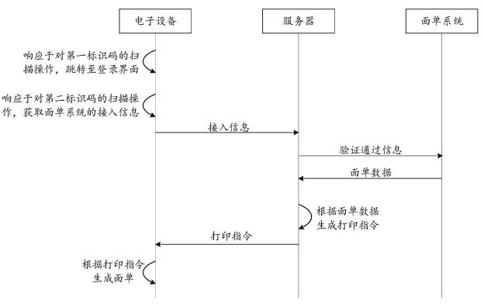  具体地，S1、响应于对第一标识码的扫描操作，跳转至登录界面，登录界面用于指示电子设备接入面单系统，其中，标识码可以是对电子数据进行编码后所形成的任何电子数据代码，例如二维码、条形码或其它电子编码。  具体地，S3、响应于在登录界面中对接入信息的输入操作，在面单系统中获取面单数据，还包括：响应于用户标识和用户通行证的输入操作，对用户标识和用户通行证进行验证；若验证通过，则获取面单数据中的第一面单数据。  ……  3.3 技术效果  示例：电子设备通过扫描第一标识码进入面单系统的登录界面，通过扫描第二标识码获取面单系统的接入信息，再根据接入信息登录面单系统后，获取面单数据的打印指令，如此，可以有效地对面单数据进行加密，并提高用户获取面单数据的门槛，从而能够避免面单数据泄露和被盗用。
4、技术补充 | 4.1 替代方案（为了防止他人通过改变技术方案来绕开本发明，建议充分考虑其他可能的技术方案，如有则填写）  示例：接入信息还可以包括溯源码。  4.2 术语说明（请对本交底书中提及的关键术语、技术缩略语进行解释说明，如果有英文缩写，请给出英文全称和中文注释，若有英文单词，请给出中文注释或者解释）  示例：溯源码是对商品信息进行编码后转换成的多位随机排列数字代码，可以用于记录商品供应、生产、运输、销售及代理，以及用户及售后等信息，可以做到所有产品信息能从产品全生命周期内的信息可追溯，可查询，可以追本溯源，进行系统管。  4.3 参考文献（对于理解交底书中的技术方案有帮助的专利/论文/期刊/网页，如有则填写）  示例：溯源码的技术原理可参考www.xxx.com。
5、技术声明 | 5.1 本发明是否已经或计划在项目/产品中实施？（如果是，请列出相关的项目/产品名称、实施或计划实施的时间；并对项目/产品的研发背景做简要介绍）  □ 属于技术研发成果，未应用到实际产品；  □ 该方案已应用到实际产品，产品在公司内部应用；  □ 该方案确定应用到实际产品，将要或已经对外公开应用；  □ 不属于技术研发成果，未应用到实际产品。  示例：  项目名称：智慧物流项目；  产品名称：快递管家产品；  计划实施时间：2024年5月中旬。  产品介绍：快递管家产品聚焦企业服务场景，为企业客户提供多元化、专业化的一站式快递信息化管理平台。基于企业商务件全流程管控场景，提供顺丰快递管家商务件管理平台和智慧企邮两个核心产品。  5.2 本发明是否已经或计划对外公开？（如果是，请说明公开渠道、公开或计划公开的时间；公开渠道可以是展会、技术宣讲、和供应商沟通、发表文章等）  示例：暂无对外公开计划 / 已经于2023年9月8日在亚洲电子工业展参展 / 计划于2024年1月中旬将技术资料发送供应商。

[技术交底书自查指引]
1、准确：
1.1 为便于技术沟通，请确保联系电话和电子邮箱填写准确；
1.2 为避免信息传达遗漏，技术联系人和知识产权系统的提案人应为同一人，请勿代为提交专利提案；
1.3 为防模板中的信息干扰，请删除交底书模板中的示例。
2、全面：
2.1 为便于他人能够理解技术方案与实际产品之间的关联关系，请确保技术信息涵盖发明技术对应实际产品的介绍。
3、清晰：
3.1 为避免他人理解错误，请确保技术方案通俗明了、专有名词定义清晰；具体有：方法流程图需体现数据流向和步骤顺序；同一对象的前后描述应保持统一，英文词汇需补充解释。
4、完整：
4.1 为确保技术方案充分公开，请提供足够的信息来完整披露发明技术，并使得他人能够实施该技术；
4.2 不确定是否属于技术秘密的部分可高亮/批注，并提示知识产权法务评估。

